Міністерство освіти і науки України
Національний технічний університет України «Київський політехнічний інститут імені Ігоря Сікорського»
Факультет інформатики та обчислювальної техніки

Кафедра інформатики та програмної інженерії

Звіт

з комп’ютерного практикуму №7 з дисципліни
«Технології паралельних обчислень»

«Розробка паралельного алгоритму множення матриць з використанням МРІ-методів колективного обміну повідомленнями («один-до-багатьох», «багато-до одного», «багатодо-багатьох») та дослідження його ефективності»

Виконав(ла)
(шифр, прізвище, ім'я, по батькові)
ІП-11 Прищепа В. С.

Перевірив

(прізвище, ім'я, по батькові)
Дифучин А. Ю.
-18 Лаб on-line.

Київ 2024
Завдання
1. Ознайомитись з методами колективного обміну повідомленнями типу «один-до-багатьох», «багато-до-одного», «багато-до-багатьох» (див. лекцію та документацію стандарту MPI).
2. Реалізувати алгоритм паралельного множення матриць з використанням розподілених обчислень в MPI з використанням методів колективного обміну повідомленнями. 40 балів.
3. Дослідити ефективність розподіленого обчислення алгоритму множення матриць при збільшенні розміру матриць та при збільшенні кількості вузлів, на яких здійснюється запуск програми. Порівняйте ефективність алгоритму при використанні методів обміну повідомленнями «один-доодного», «один-до-багатьох», «багато-до-одного», «багато-до-багатьох». 60 балів.
Виконання
Лістинг
CollectiveMain.java
package org.example;
import mpi.*;
import java.util.Random;
public class CollectiveMain {
private static final int MASTER = 0;
private static final int MATRIX_SIZE = 5;
public static void main(String[] args) {
int[] A = new int[MATRIX_SIZE * MATRIX_SIZE];
int[] B = new int[MATRIX_SIZE * MATRIX_SIZE];
MPI.Init(args);
int me = MPI.COMM_WORLD.Rank();
int size = MPI.COMM_WORLD.Size();
int[] sendcounts = new int[size];
int[] displs = new int[size];
if (size < 1) {
MPI.COMM_WORLD.Abort(1);
throw new RuntimeException("Need at least one MPI task. Quitting...\n");
}
long startTime = 0;
if (me == MASTER) {
System.out.printf("MPI has started with %d tasks.\n", size);
Random random = new Random();
for (int i = 0; i < MATRIX_SIZE; i++) {
for (int j = 0; j < MATRIX_SIZE; j++) {
A[MATRIX_SIZE * i + j] = random.nextInt(10);
}
}
for (int i = 0; i < MATRIX_SIZE; i++) {
for (int j = 0; j < MATRIX_SIZE; j++) {
B[MATRIX_SIZE * i + j] = random.nextInt(10);
}
}
//printMatrix(A, "A");
//printMatrix(B, "B");
startTime = System.currentTimeMillis();
}
int avgRow = MATRIX_SIZE / size;
for (int i = 0; i < size; i++) {
sendcounts[i] = (i < MATRIX_SIZE % size) ? (avgRow + 1) * MATRIX_SIZE : avgRow * MATRIX_SIZE;
}
displs[0] = 0;
for (int i = 1; i < size; i++) {
displs[i] = displs[i-1] + sendcounts[i-1];
}
int[] recvA = new int[sendcounts[me]];
MPI.COMM_WORLD.Scatterv(A, 0, sendcounts, displs, MPI.INT, recvA, 0, sendcounts[me], MPI.INT, MASTER);
MPI.COMM_WORLD.Bcast(B, 0, MATRIX_SIZE * MATRIX_SIZE, MPI.INT, MASTER);
int numberOfRows = recvA.length / MATRIX_SIZE;
int[] C = new int[numberOfRows * MATRIX_SIZE];
// Perform matrix multiplication
for (int k = 0; k < MATRIX_SIZE; k++) {
for (int i = 0; i < numberOfRows; i++) {
C[MATRIX_SIZE * i + k] = 0;
for (int j = 0; j < MATRIX_SIZE; j++) {
C[MATRIX_SIZE * i + k] += recvA[MATRIX_SIZE * i + j] * B[MATRIX_SIZE * j + k];
}
}
}
int[] recvC = null;
if (me == MASTER) {
recvC = new int[MATRIX_SIZE * MATRIX_SIZE];
}
MPI.COMM_WORLD.Gatherv(C, 0, C.length, MPI.INT, recvC, 0, sendcounts, displs, MPI.INT, MASTER);
if (me == MASTER) {
System.out.printf("Execution time for matrix %dx%d and %d workers: %dms\n", MATRIX_SIZE, MATRIX_SIZE, size, System.currentTimeMillis() - startTime);
//printMatrix(recvC, "Result");
}
MPI.Finalize();
}
private static void printMatrix(int[] matrix, String name) {
System.out.printf("Matrix %s:\n", name);
for (int i = 0; i < MATRIX_SIZE; i++) {
System.out.println();
for (int j = 0; j < MATRIX_SIZE; j++)
System.out.printf("%6d ", matrix[MATRIX_SIZE * i + j]);
}
System.out.println("\n" + "*".repeat(10));
}
}
Результат
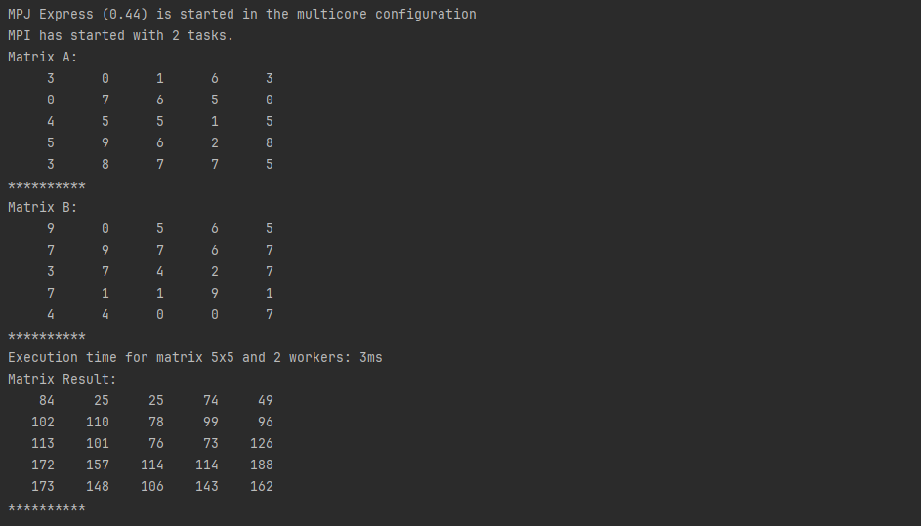
Головний процес ініціалізує матриці A та B і їх розсилає. Матрицю A він розсилає в усі процеси з допомогою Scatterv, щоб правильно розділити матрицю. Матрицю B він розсилає в усі процеси з допомогою Bcast. Потім кожен процес виконує множення своєї локальної частини матриці A на матрицю B. Після цього головний процес збирає результати множень з процесів з допомогою Gatherv.
Тепер дослідимо ефективність розподіленого обчислення алгоритму множення матриць при збільшенні розміру матриць та при збільшенні кількості вузлів, на яких здійснюється запуск програми. Порівняймо ефективність алгоритму при використанні методів обміну повідомленнями «один-до-одного», «один-до-багатьох», «багато-до-одного», «багато-до-багатьох».
Розмірність | 1 поток |  | 2 потоки |  | 4 потоки |  | 8 потоків
Розмірність | 1 до 1 | К | 1 до 1 | К | 1 до 1 | К | 1 до 1 | К
500х500 | 266 | 275 | 151 | 149 | 87 | 82 | 66 | 77
1000х1000 | 2324 | 2074 | 1123 | 1082 | 618 | 557 | 407 | 382
2000х2000 | 29453 | 23252 | 14690 | 14433 | 7568 | 7720 | 4515 | 4538
2500х2500 | 73069 | 69134 | 36987 | 36741 | 18811 | 18636 | 10670 | 10871

Бачимо, що прискорення для колективних методів немає. Це пов’язано з тим, що вони все ще використовують методи «один до одного», але це приховано від користувача. Проте використання колективних методів значно спрощує написання програм.
Висновок: Під час виконання комп’ютерного практикуму я закріпив про MPI та його колективні методи, зі зв’язком «один до багатьох», «багато до одного» та «багато до багатьох». Реалізував з допомогою MPJ Express множення матриць з допомогою блокуючих колективних методів та дослідив алгоритм цього множення, збільшуючи кількість вузлів та розмір матриці, і порівнюючи його з блокуючими методами «один до одного».

